Ausbildung / duales Studium

Junge Fachkräfte beginnen ihre Karriere bei GEA in Biedenkopf-Wallau

Biedenkopf-Wallau, 19. August 2024 – Beim Unternehmen GEA Food Solutions Germany GmbH in Biedenkopf-Wallau sind 10 junge Menschen ins Berufsleben gestartet. Ausbildungskoordinatorin Gabriele Henkel freut sich, sechs Auszubildende und vier duale Studenten begrüßen zu dürfen. Die Auszubildenden haben sich für die Berufe Lagerist, Industriemechaniker, Elektroniker und Technischer Produktdesigner entschieden. Bei den dualen Studenten fiel die Wahl auf die Fachbereiche Maschinenbau, Technische Informatik, Elektrokonstruktion und Softwareentwicklung.

Nach dem Einführungstag mit vielen Informationen rund um das Werk steht im September bereits das nächste Highlight an: gemeinsam mit allen GEA Auszubildenden der deutschen Standorte geht es nach Hachen an den Sorpesee zu vier spannenden Einführungstagen mit Informationen rund um das international tätige Unternehmen, die Mitarbeitenden sowie die Historie und die Visionen des Konzerns. Im Anschluss erwartet den Fachkräftenachwuchs eine fachlich fundierte Ausbildung mit einer engagierten, persönlichen Betreuung, die am Ende der Lehrzeit nicht selten mit einem ausgezeichneten Ergebnis und hervorragenden beruflichen Perspektiven abgeschlossen wird.

Der Technologiekonzern ist weltweit einer der größten Systemanbieter für die Lebensmittel-, Getränke- und Pharmabranche und bietet engagierten Fachkräften viele Möglichkeiten der beruflichen Entfaltung. Am Standort Biedenkopf-Wallau werden einzelne Maschinen sowie große, ganzheitliche Produktionslinien für die Fleischerei-Industrie sowie für die Herstellung von Käseprodukten und auch Fleischalternativen entwickelt und hergestellt.

gea.com

Bildvorschau

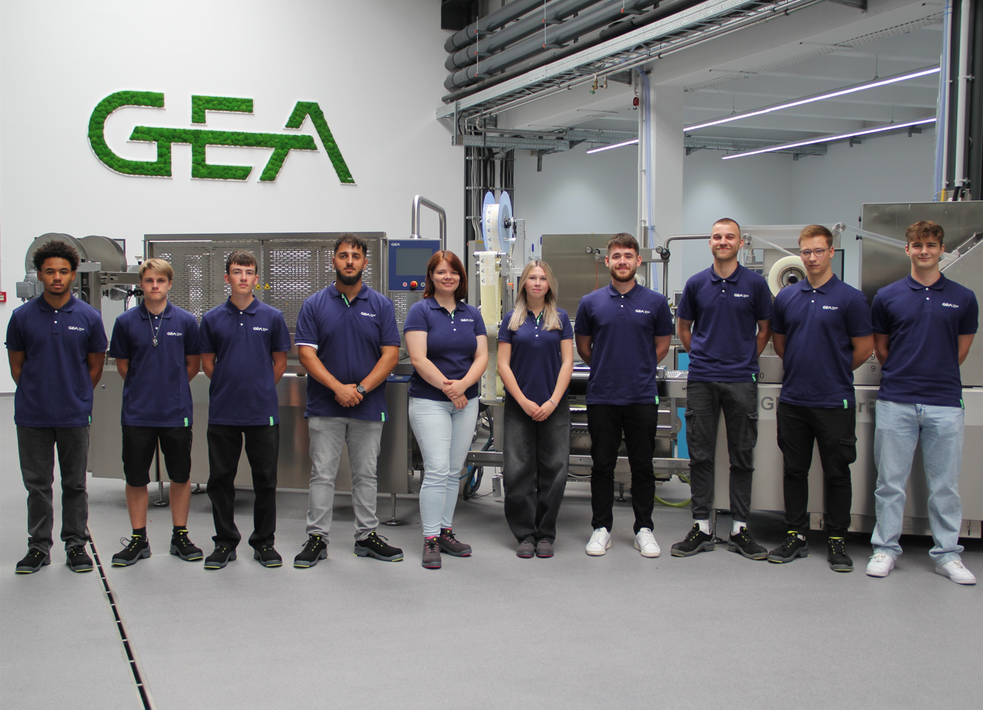

Bild: GEA freut sich über 10 neue Talente, die ihre berufliche Zukunft am Standort Biedenkopf-Wallau gestartet haben. (Quelle GEA)

HINWEIS FÜR DIE REDAKTION
- Weitere Informationen zu GEA
- Zur GEA Mediathek
- Features zu aktuellen Themen
- Übersicht Pressetermine
- Folgen Sie GEA auf  

Media Relations
GEA Group Aktiengesellschaft
Nicole Hoffmann
Peter-Müller-Str. 12, 40468 Düsseldorf
Telefon +49 211 9136-1503
nicole.hoffmann@gea.com

Über GEA
GEA ist weltweit einer der größten Systemanbieter für die Nahrungsmittel-, Getränke- und Pharmaindustrie. Der 1881 gegründete und international tätige Technologiekonzern fokussiert sich dabei auf Maschinen und Anlagen sowie auf anspruchsvolle Prozesstechnik, Komponenten und umfassende Service-Dienstleistungen. Mit mehr als 18.000 Beschäftigten erwirtschaftete der Konzern im Geschäftsjahr 2023 in über 150 Ländern einen Umsatz von rund 5,4 Mrd. EUR. Weltweit verbessern die Anlagen, Prozesse und Komponenten von GEA die Effizienz und Nachhaltigkeit in der Produktion von Kunden. Sie tragen erheblich dazu bei, den CO₂-Ausstoß, den Einsatz von Plastik und Lebensmittelabfall zu reduzieren. Dadurch leistet GEA einen entscheidenden Beitrag auf dem Weg in eine nachhaltige Zukunft, ganz im Sinne des Unternehmensleitbildes: „Engineering for a better world“.

GEA ist im deutschen MDAX und im europäischen STOXX® Europe 600 Index notiert und gehört zu den Unternehmen, aus denen sich die Nachhaltigkeitsindizes DAX 50 ESG, MSCI Global Sustainability sowie Dow Jones Sustainability World und Dow Jones Sustainability Europe zusammensetzen.

Weitere Informationen finden Sie im Internet unter gea.com.
Sollten Sie keine weiteren Mitteilungen der GEA erhalten wollen, senden Sie bitte eine E-Mail an pr@gea.com.

